本实用新型提供了人工咽鼓管，包括安装壳体、咽鼓管呼吸阀装置、人工咽鼓管体、咽鼓壳体、咽鼓管硬鼓段体和液体垃圾槽口，所述咽鼓管呼吸阀装置固定安装于安装壳体的内腔中，通过设置安装壳体、咽鼓管呼吸阀装置、人工咽鼓管体、咽鼓壳体、咽鼓管硬鼓段体和液体垃圾槽口，将咽鼓壳体和人工咽鼓管体从鼻腔进入经过咽鼓管口进入咽鼓管中，咽鼓管硬鼓段体卡在硬骨段口部位，保证设备不滑下来，鼓室内气压大于外界气压时咽鼓管呼吸阀装置自动打开排气，鼓室内液体垃圾受重力差流出，从而将液体垃圾排出，内外气压平衡后，咽鼓管呼吸阀装置自动关闭，从而实现将患者咽鼓管中的液体垃圾牵引导出的效果，提高了设备使用的便捷性与稳定性。

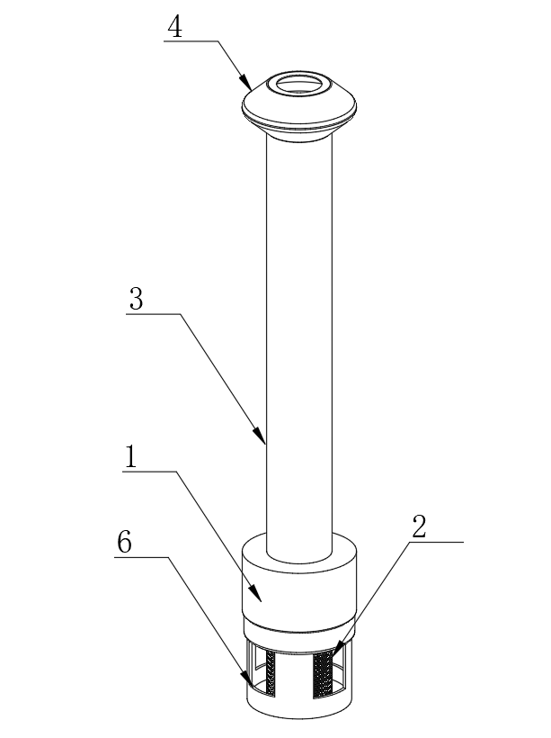
1.人工咽鼓管，包括安装壳体（1）、咽鼓管呼吸阀装置（2）、人工咽鼓管体（3）、咽鼓壳体（4）、咽鼓管硬鼓段体（5）和液体垃圾槽口（6），其特征在于，所述咽鼓管呼吸阀装置（2）固定安装于安装壳体（1）的内腔中，所述人工咽鼓管体（3）固定安装于安装壳体（1）的顶部，所述安装壳体（1）的内腔与人工咽鼓管体（3）的内腔相互连通，所述咽鼓壳体（4）固定安装于人工咽鼓管体（3）的顶部，所述咽鼓壳体（4）的内腔与人工咽鼓管体（3）的内腔相互连通，所述咽鼓管硬鼓段体（5）固定安装于人工咽鼓管体（3）和咽鼓壳体（4）的内腔中，所述液体垃圾槽口（6）位于安装壳体（1）的表面。
2.根据权利要求1所述的人工咽鼓管，其特征在于：四个所述液体垃圾槽口（6）均开设于安装壳体（1）的表面，四个所述咽鼓壳体（4）的内腔均与安装壳体（1）的内腔相互连通。
3.根据权利要求1所述的人工咽鼓管，其特征在于：所述人工咽鼓管体（3）的材质为人体硅胶，所述咽鼓管硬鼓段体（5）的材质为三一六L不锈钢。

人工咽鼓管

技术领域
本实用新型涉及人工咽鼓管，属于咽鼓管技术领域。

背景技术
咽鼓管是连接中耳和鼻咽部的狭窄管道，具有多种生理功能，如通气平衡鼓室压力，清除中耳分泌物，防止逆行感染等，咽鼓管出现感染、过敏、机械性阻塞、鼻窦炎时，容易导致咽鼓管堵塞或黏连，为了对其进行治疗，会需要使用到人工咽鼓管对其内部的液体垃圾进行引导清理。
中国公开专利（公开号：CN 218247572 U）公开了一种咽鼓管导管。该咽鼓管导管包括依次设置的第一段、第二段、第三段和接头，所述第一段采用热塑性弹性体材料，所述第二段采用尼龙弹性体、聚氯乙烯、聚氨酯、尼龙弹性体、聚乙烯或硅橡胶中的一种或几种材料，且硬度大于所述第一段的硬度，所述第三段采用包括但不限于第二段所述的材料，但所采用的材料硬度大于所述第二段的硬度。即是，本咽鼓管导管通过对第一段选用热塑性弹性体材料的设计实现了在患者咽鼓管功能障碍或堵塞时，咽鼓管导管可进入对其进行冲洗或探通的功能；
上述装置只能起到引导的作用，在实际使用中依旧需要使用到其他吸引装置，才可对患者咽鼓管中的液体垃圾进行吸出工作，使得设备使用较为繁琐，不便于操作人员进行使用。
为此，提出人工咽鼓管。

实用新型内容
有鉴于此，本实用新型提供人工咽鼓管，以解决或缓解现有技术中存在的技术问题，至少提供一种有益的选择。
本实用新型的技术方案是这样实现的：人工咽鼓管，包括安装壳体、咽鼓管呼吸阀装置、人工咽鼓管体、咽鼓壳体、咽鼓管硬鼓段体和液体垃圾槽口，所述咽鼓管呼吸阀装置固定安装于安装壳体的内腔中，所述人工咽鼓管体固定安装于安装壳体的顶部，所述安装壳体的内腔与人工咽鼓管体的内腔相互连通，所述咽鼓壳体固定安装于人工咽鼓管体的顶部，所述咽鼓壳体的内腔与人工咽鼓管体的内腔相互连通，所述咽鼓管硬鼓段体固定安装于人工咽鼓管体和咽鼓壳体的内腔中，所述液体垃圾槽口位于安装壳体的表面。
进一步优选地，四个所述液体垃圾槽口均开设于安装壳体的表面，四个所述咽鼓壳体的内腔均与安装壳体的内腔相互连通。
进一步优选地，所述人工咽鼓管体的材质为人体硅胶，所述咽鼓管硬鼓段体的材质为三一六L不锈钢。
本实用新型实施例由于采用以上技术方案，其具有以下优点：
一、本实用新型通过设置安装壳体、咽鼓管呼吸阀装置、人工咽鼓管体、咽鼓壳体、咽鼓管硬鼓段体和液体垃圾槽口，将咽鼓壳体和人工咽鼓管体从鼻腔进入经过咽鼓管口进入咽鼓管中，咽鼓管硬鼓段体卡在硬骨段口部位，保证设备不滑下来，鼓室内气压大于外界气压时咽鼓管呼吸阀装置自动打开排气，鼓室内液体垃圾受重力差流出，从而将液体垃圾排出，内外气压平衡后，咽鼓管呼吸阀装置自动关闭，从而实现将患者咽鼓管中的液体垃圾牵引导出的效果，提高了设备使用的便捷性与稳定性。
上述概述仅仅是为了说明书的目的，并不意图以任何方式进行限制。除上述描述的示意性的方面、实施方式和特征之外，通过参考附图和以下的详细描述，本实用新型进一步的方面、实施方式和特征将会是容易明白的。

附图说明
为了更清楚地说明本申请实施例或现有技术中的技术方案，下面将对实施例或现有技术描述中所需要使用的附图作简单地介绍，显而易见地，下面描述中的附图仅仅是本申请的一些实施例，对于本领域普通技术人员来讲，在不付出创造性劳动的前提下，还可以根据这些附图获得其他的附图。
图1为本实用新型的立体前视结构示意图；
图2为本实用新型的人工咽鼓管体内部结构示意图；
图3为本实用新型的咽鼓管硬鼓段体结构示意图；
图4为本实用新型的人工咽鼓管体截面结构示意图；
图5为本实用新型的咽鼓管硬鼓段体截面结构示意图；
图5为本实用新型的安装结构示意图。
附图标记：1、安装壳体；2、咽鼓管呼吸阀装置；3、人工咽鼓管体；4、咽鼓壳体；5、咽鼓管硬鼓段体；6、液体垃圾槽口。

具体实施方式
在下文中，仅简单地描述了某些示例性实施例。正如本领域技术人员可认识到的那样，在不脱离本实用新型的精神或范围的情况下，可通过各种不同方式修改所描述的实施例。因此，附图和描述被认为本质上是示例性的而非限制性的。
下面结合附图对本实用新型的实施例进行详细说明。
实施例1
如图1-6所示，本实用新型实施例提供了人工咽鼓管，包括安装壳体1、咽鼓管呼吸阀装置2、人工咽鼓管体3、咽鼓壳体4、咽鼓管硬鼓段体5和液体垃圾槽口6，咽鼓管呼吸阀装置2固定安装于安装壳体1的内腔中，人工咽鼓管体3固定安装于安装壳体1的顶部，安装壳体1的内腔与人工咽鼓管体3的内腔相互连通，咽鼓壳体4固定安装于人工咽鼓管体3的顶部，咽鼓壳体4的内腔与人工咽鼓管体3的内腔相互连通，咽鼓管硬鼓段体5固定安装于人工咽鼓管体3和咽鼓壳体4的内腔中，液体垃圾槽口6位于安装壳体1的表面，四个液体垃圾槽口6均开设于安装壳体1的表面，四个咽鼓壳体4的内腔均与安装壳体1的内腔相互连通，人工咽鼓管体3的材质为人体硅胶，咽鼓管硬鼓段体5的材质为三一六L不锈钢。
通过设置安装壳体1、咽鼓管呼吸阀装置2、人工咽鼓管体3、咽鼓壳体4、咽鼓管硬鼓段体5和液体垃圾槽口6，将咽鼓壳体4和人工咽鼓管体3从鼻腔进入经过咽鼓管口进入咽鼓管中，咽鼓管硬鼓段体5卡在硬骨段口部位，保证设备不滑下来，鼓室内气压大于外界气压时咽鼓管呼吸阀装置2自动打开排气，鼓室内液体垃圾受重力差流出，从而将液体垃圾排出，内外气压平衡后，咽鼓管呼吸阀装置2自动关闭，从而实现将患者咽鼓管中的液体垃圾牵引导出的效果，提高了设备使用的便捷性与稳定性。
本实用新型在工作时：用专用工具把设备从鼻腔进入经过咽鼓管口，进入咽鼓管，咽鼓管硬鼓段体5卡在硬骨段口部位，保证设备不滑下来，需要拿下来时，用专用工具夹住安装壳体1用力慢慢拽出来即可，当咽鼓管硬鼓段体5处于咽鼓管时，利用咽鼓管呼吸阀装置2的原理使鼓室内气压与外界气压平衡，鼓室内积液随咽鼓管呼吸阀装置2排到鼻咽部，在气压平衡时，咽鼓管呼吸阀装置2隔断鼓室与鼻咽部的空气，保证呼吸声，说话声不直接从咽鼓管传到鼓室内，从而实现将鼓室内积液的排出工作。
以上所述，仅为本实用新型的具体实施方式，但本实用新型的保护范围并不局限于此，任何熟悉本技术领域的技术人员在本实用新型揭露的技术范围内，可轻易想到其各种变化或替换，这些都应涵盖在本实用新型的保护范围之内。因此，本实用新型的保护范围应以所述权利要求的保护范围为准。

图1
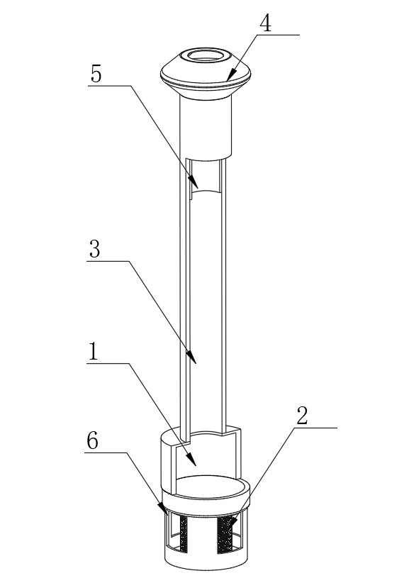
图2
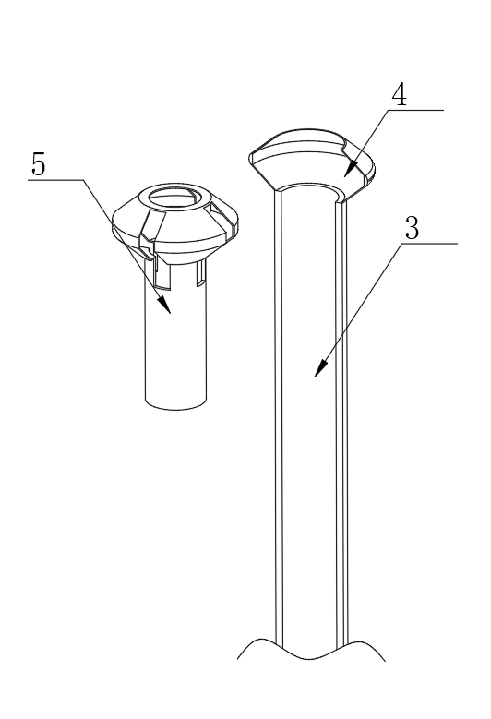
图3
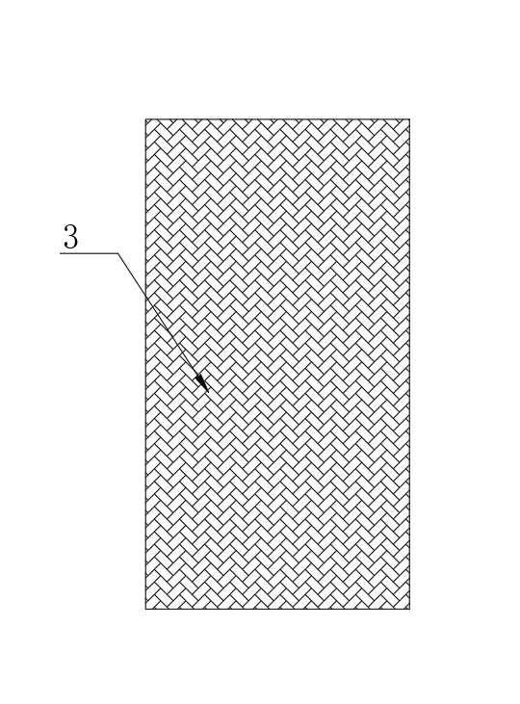
图4

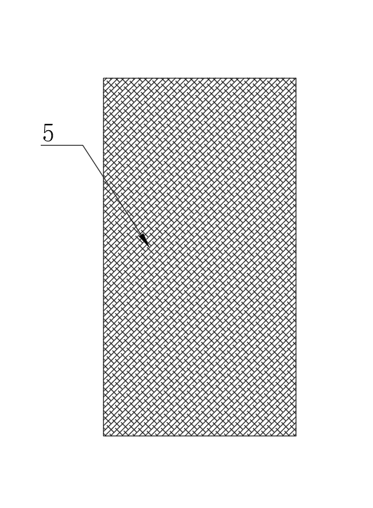
图5
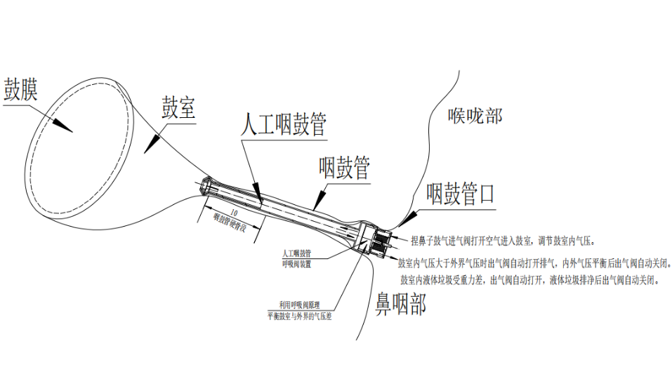
图6

